第一题：第一行是表头，所以显示大字体（fontSize=30px），最后一行是汇总，所以显示红色字体。正文的前三行是前三名，所以显示傻大的字体（28）表格的偶数行是红色色背景。（20分）
初始状态：
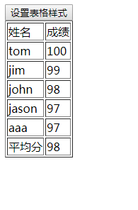
写完状态：
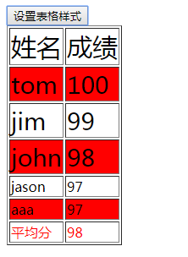
第二题：完成如下效果图（10分）
盒子一初始页面不可见，点击按钮盒子一三秒钟缓慢显示
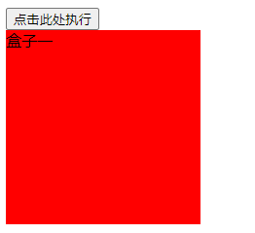
第三题：完成如下效果图（10分）
使用jquery
将文本包含“二”的盒子显示黄色
将没有文本的盒子显示为蓝色
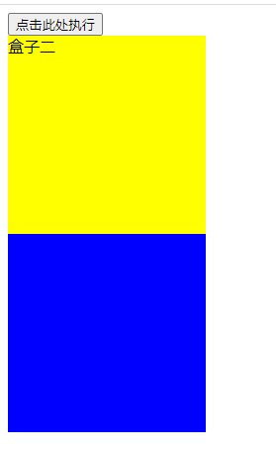
第四题：二级导航栏
效果图如下：

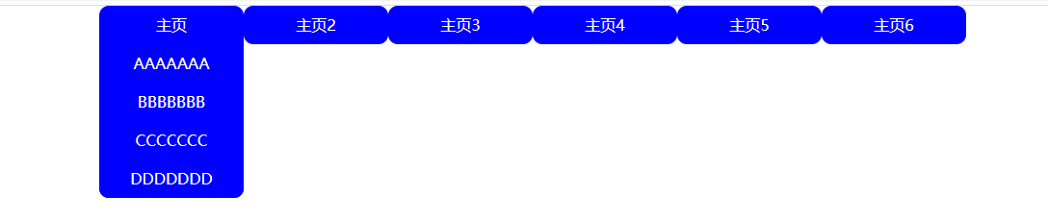
要求：1：当鼠标悬浮一级菜单，显示出当前二级菜单，鼠标离开一级菜单隐藏当前二级菜单（20分）
2：文本居中显示（5分）
3：文本边框椭圆形（5分）

笔试题(2分每题)
1：为一个指定元素绑定一个事件处理函数
A:trigger() B：bind() C：one() D:click()

2下面哪种不是jquery的选择器？(单选)
A、基本选择器B、后代选择器C、类选择器D、进一步选择器

3下面选项中（）能获得焦点
A.blur() B.select() C.docus() D.onfocus()

4如果需要匹配包含文本的元素，用下面哪种来实现? ( )
A、text() B、contains() C、input() D、attr(name)

5如果想要找到一个表格的指定行数的元素，用下面哪个方法可以快速找到指定元素?
A、text() B、get() C、eq() D、contents( )

6下面哪几种是属于jquery文档处理的? (多选)
A、包裹 B、替换 C、删除 D、内部和外部插入

7在jquery中，想要给第一个指定的元素添加样式，下面哪一个是正确的? ( )
A、first B、eq(1) C、css(name) D、css(name,value)

8在jquery中，如果想要获取当前窗口的宽度值，下面哪个是实现该功能的? ( )
A、width() B、width(val) C、width D、innerWidth()

9为每一个指定元素的指定事件(像click) 绑定一个事件处理器函数，下面哪个是用来实现该功能的? ( )
A、trgger (type) B、bind(type) C、one(type) D、bind

10在一个表单中，如果想要给输入框添加一个输入验证，可以用下面的哪个事件实现? (多选)
A、hover(over ,out) B、keypress (fn) C、change() D、change(fn)

11当一个文本框中的内容被选中时，想要执行指定的方法时，可以使用下面哪个事件来实现? ( )
- click(fn) B、change(fn) C、select(fn) D、bind(fn)

12.下列jQuery事件绑定正确的是____。
A. bind(type,[data],function(eventObject))
B. (‘#demo’).on(‘click’,function() {})
C. (‘#demo’).onn(‘click’,function() {})
D. $(‘#demo’).one(‘click’,function() {})
13在jQuery中
$( ‘#hello’ ).css ( “color”，"#f0000" )
$( ‘#hello’ ).css ( “color”" )
分别表示的含义是: (多选)
A. $(‘#hello’).css(“color”,#0000)表示选择id为hello 的元素，并设置颜色为"f0000"
$( ‘#hello’ ).css ( “color”" )表示选择id为hello 的元素，并且取到该元素字体显示的颜色
$(‘#hello’ )css(“color”"f0000"表示选择CSS类为hello的元素，并且取到该元素字体显示的颜色
D. $(‘hello’)css(“color”)表示选择CSS类为hello 的元素，并且取到该元素字休显示的颜色

14在jquery中，选择使用myClass类的css的所有元素( )
A、(".myClass") B、(".myClass") C、(".myClass") D、("#myClass")

15JQuery中，属于鼠标事件方法的选项是( )
A. onclick( ) B. mouseover( ) C. onmouseout( ) D. blur( )

